¡OFERTA 2X1!
REDONDO CHIHUAHUA
CHIHUAHUA DIVISADERO



3 DÍAS
$19,310 MXN
¡POR 2 ADULTOS!
TRASLADOS

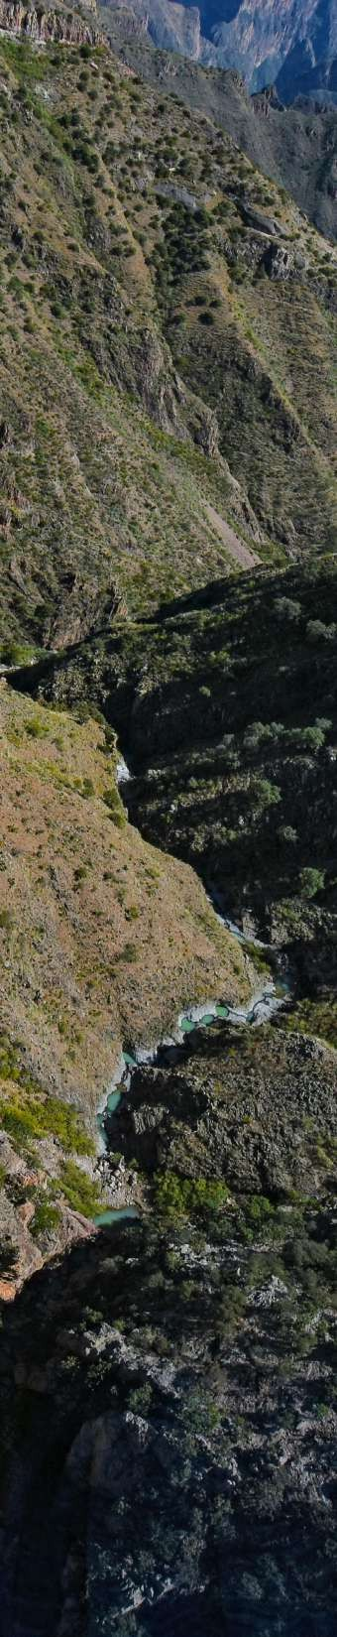

Salidas Martes y Sábado hasta el 10 de Dic 2025

ITINERARIO
DÍA 1 - Chihuahua / Divisadero
Llegada temprano por la mañana al aeropuerto de Chihuahua donde serán recibidos por personal quien les dará la bienvenida y entregarán sus documentos de viaje que contienen cupones, boletos de tren y autobús. Traslado a la estación de autobuses para su salida más próxima en línea Noroeste con destino a Divisadero; 4 horas aproximadas de trayecto. A la llegada a la estación de Divisadero favor de localizar la transportación de su hotel para llevarlo al mismo. Tarde libre. Alojamiento. *Si desea cambiar su traslado en autobús regular por camioneta turística el precio es de 11,440 pesos por tramo mínimo 2 y máximo 4 personas, este cambio deberá solicitarse al momento de la reserva, ya que si el boleto ha sido comprado, el costo será otro.

DÍA 2 - Divisadero / Chihuahua
Desayuno incluido en el hotel para luego tomar su mañana libre para caminatas por su cuenta. Sugerimos visita por su cuenta el parque barrancas que se encuentra en el área y donde podrá visitar los distintos miradores, mirador piedra volada, retar su espíritu aventurero en el puente colgante que cruza un pequeño cañón, paseo en el Teleférico o Tirolesas (opcional-no incluidos), o simplemente comprar bonita artesanía Tarahumara. A medio día traslado por personal de hotel a la estación del tren en Divisadero para abordar a las 3.14 pm aproximadamente el tren Chepe Regional turista con destino a la ciudad de Chihuahua. Disfrute de este increíble trayecto por la hermosa Sierra Tarahumara en la comodidad del tren. Llegada a las 10.34 pm aproximadamente donde serán recibidos y trasladados a su hotel. Alojamiento.

DÍA 3 - Chihuahua
Desayuno incluido en el hotel. Traslado al aeropuerto dos horas y media previas a su vuelo.



PRECIOS
Precios por persona en pesos (MXN).

PERSONA ADICIONAL | TARIFA POR 2 PERSONAS | MENOR 3-11 AÑOS
$7,290 | $19,310 | $4,890

Hasta 02 menores compartiendo habitación con 02 adultos. Todas las habitaciones cuentan con dos camas matrimoniales. Aplica 10% de suplemento en temporada alta, ver fechas en notas importantes.

Precios por persona en pesos (MXN).

PRECIO | SERVICIOS OPCIONALES EN SERVICIO COMPARTIDO
$685 | Chihuahua tour de ciudad.
$2,470 | Chihuahua tour campos menonitas vía  terrestre.
$7,980 | Chihuahua tour aéreo en avión Cessna sobrevolando campos menonitas.
$1,040 | Barrancas parque aventura y teleférico.

HOTELES
Hoteles previstos o similares.

CIUDAD | HOTELES
Divisadero | Barrancas del Cobre
Chihuahua | Hampton Inn by Hilton

INCLUYE
 Impuestos.  Seguro de viaje.
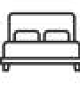 02 noches de alojamiento con desayuno.


Boleto de tren Chepe Regional clase turista. Boleto de autobús línea local Noroeste.


Traslados como se indica en servicio compartido.

NO INCLUYE


Propinas, entradas o tarifas aéreas no especificados en el programa


Bebidas y comidas no especificados en el itinerario y/o el apartado incluye.

NOTAS IMPORTANTES
- Aplica suplemento del 10% en temporada alta en semana santa y pascua, días festivos, puentes oficiales de la SEP, navidad y fin de año (si su alojamiento coincide con cena de navidad o año nuevo, favor solicitar costo adicional por festividad).
- En caso de requerir una dieta especial o ser alérgico a un alimento favor de notificarlo con anticipación.
- Precios sujetos a cambio y disponibilidad debido a fluctuaciones en las tarifas. Mínimo 2 personas.
- Aplica suplemento por traslado nocturno.
- Chihuahua maneja tiempo del centro y Sinaloa maneja tiempo de la montaña.
- Para personas mayores de 70 años aplica suplemento en el seguro. Favor revisar con su ejecutivo.

